ＳＤＧｓに関するアンケート（団体）

岐阜県ＳＤＧｓ推進課

年齢 ： １０代 ２０代 ３０代 ４０代 ５０代 ６０代 ７０代以上

問１ 講演内容は分かりやすかったですか？あてはまるものに○をつけてください。
１ とても分かりやすかった
２ 分かりやすかった
３ どちらともいえない
４ 少し難しかった
５ とても難しかった

問２ 講演を聞いて、ＳＤＧｓについて知ったこと・学んだことを書いてください。

問３ どの目標に興味がありますか？あてはまるものに○をつけてください。（３つまで） また、その理由も教えてください。
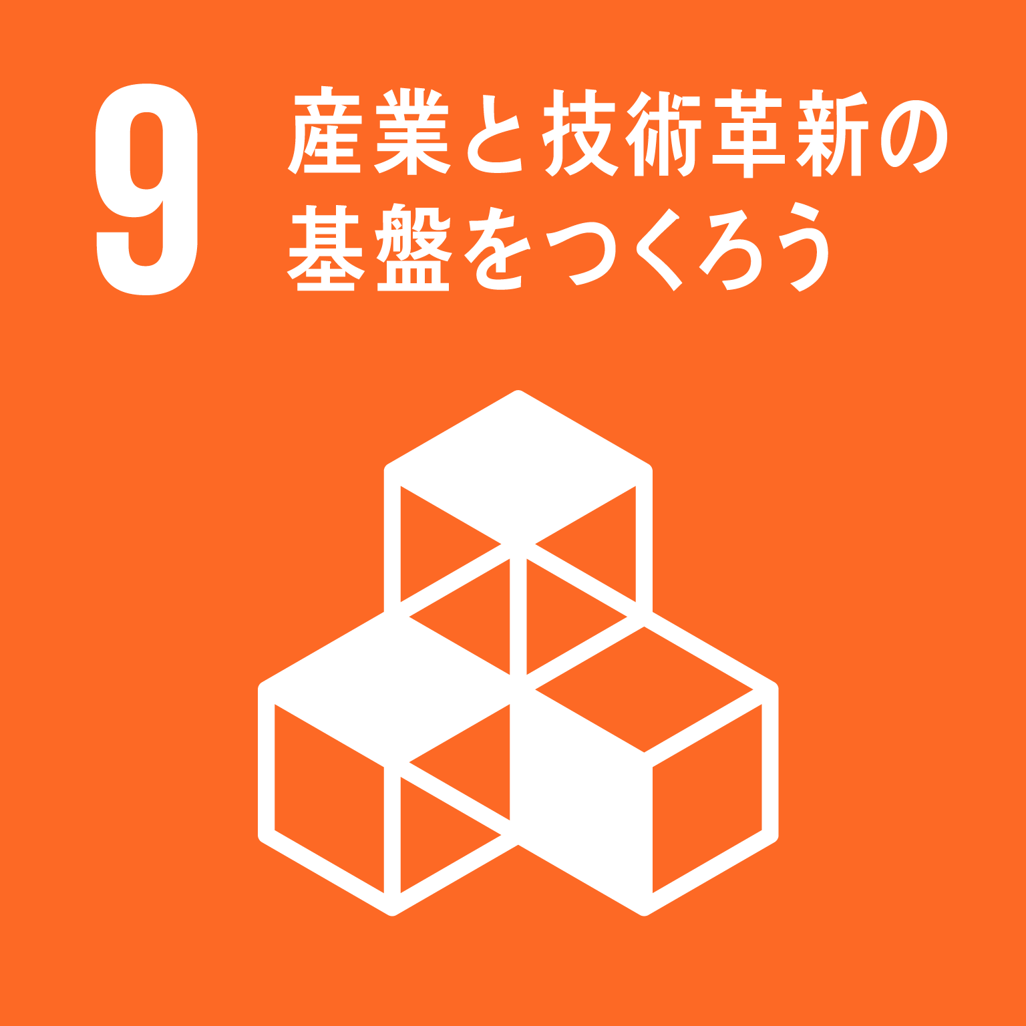
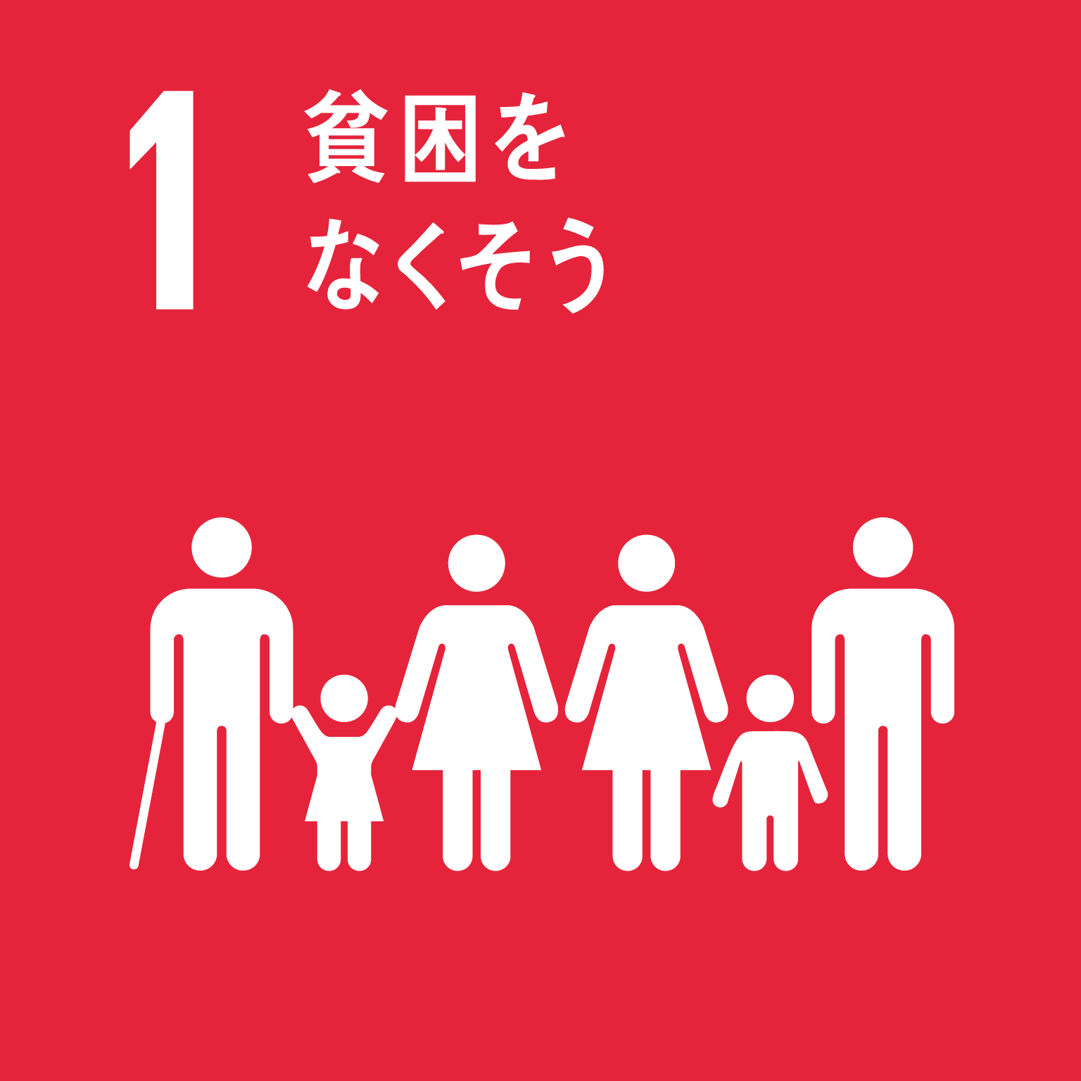
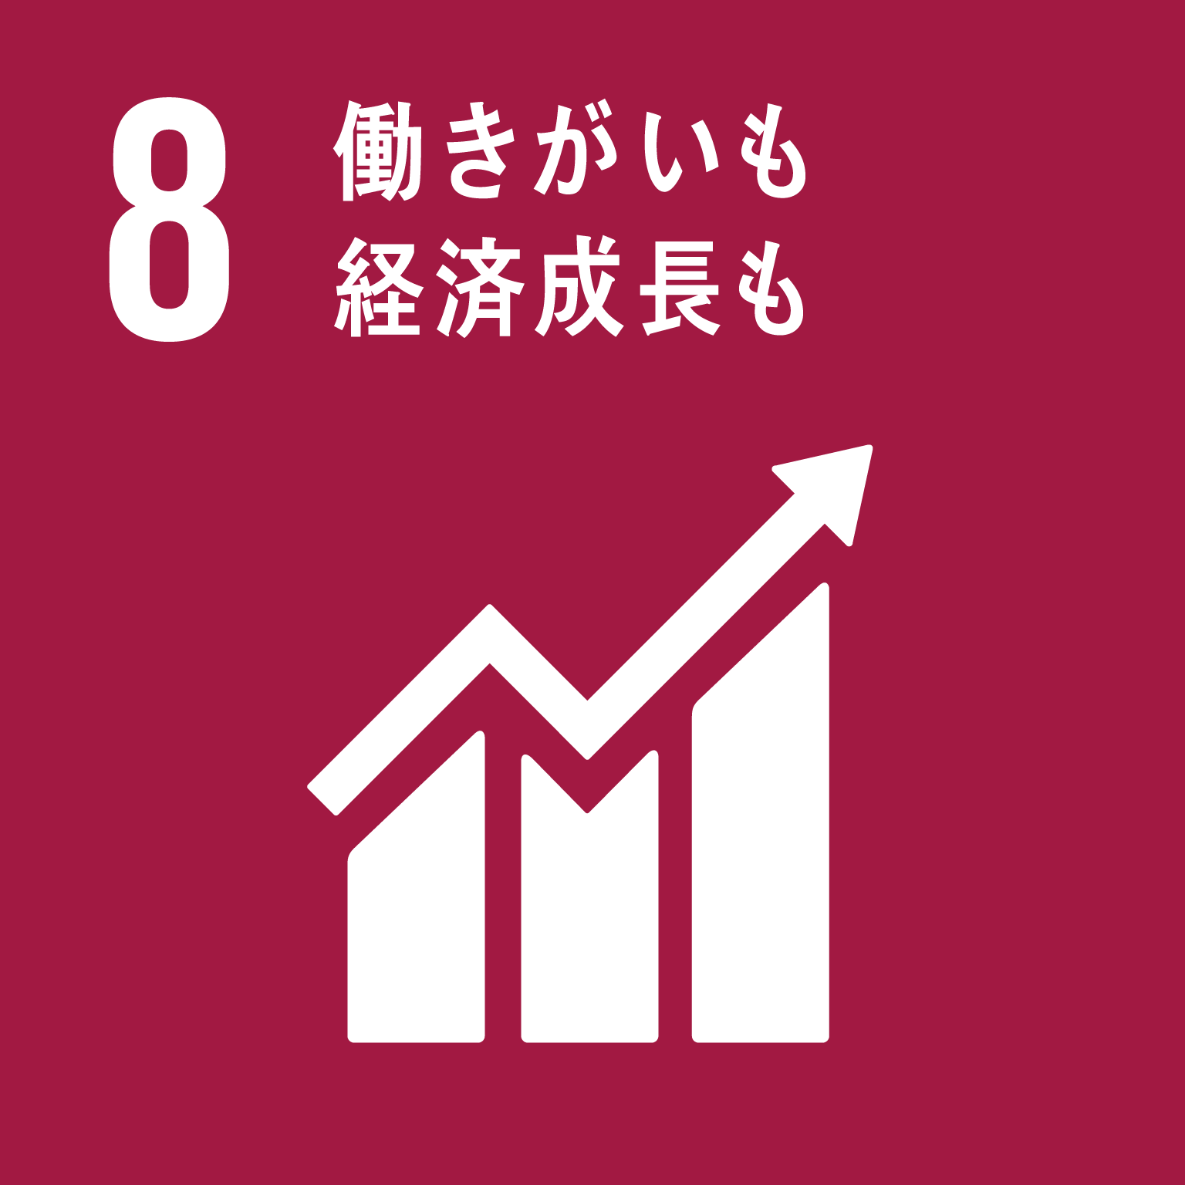
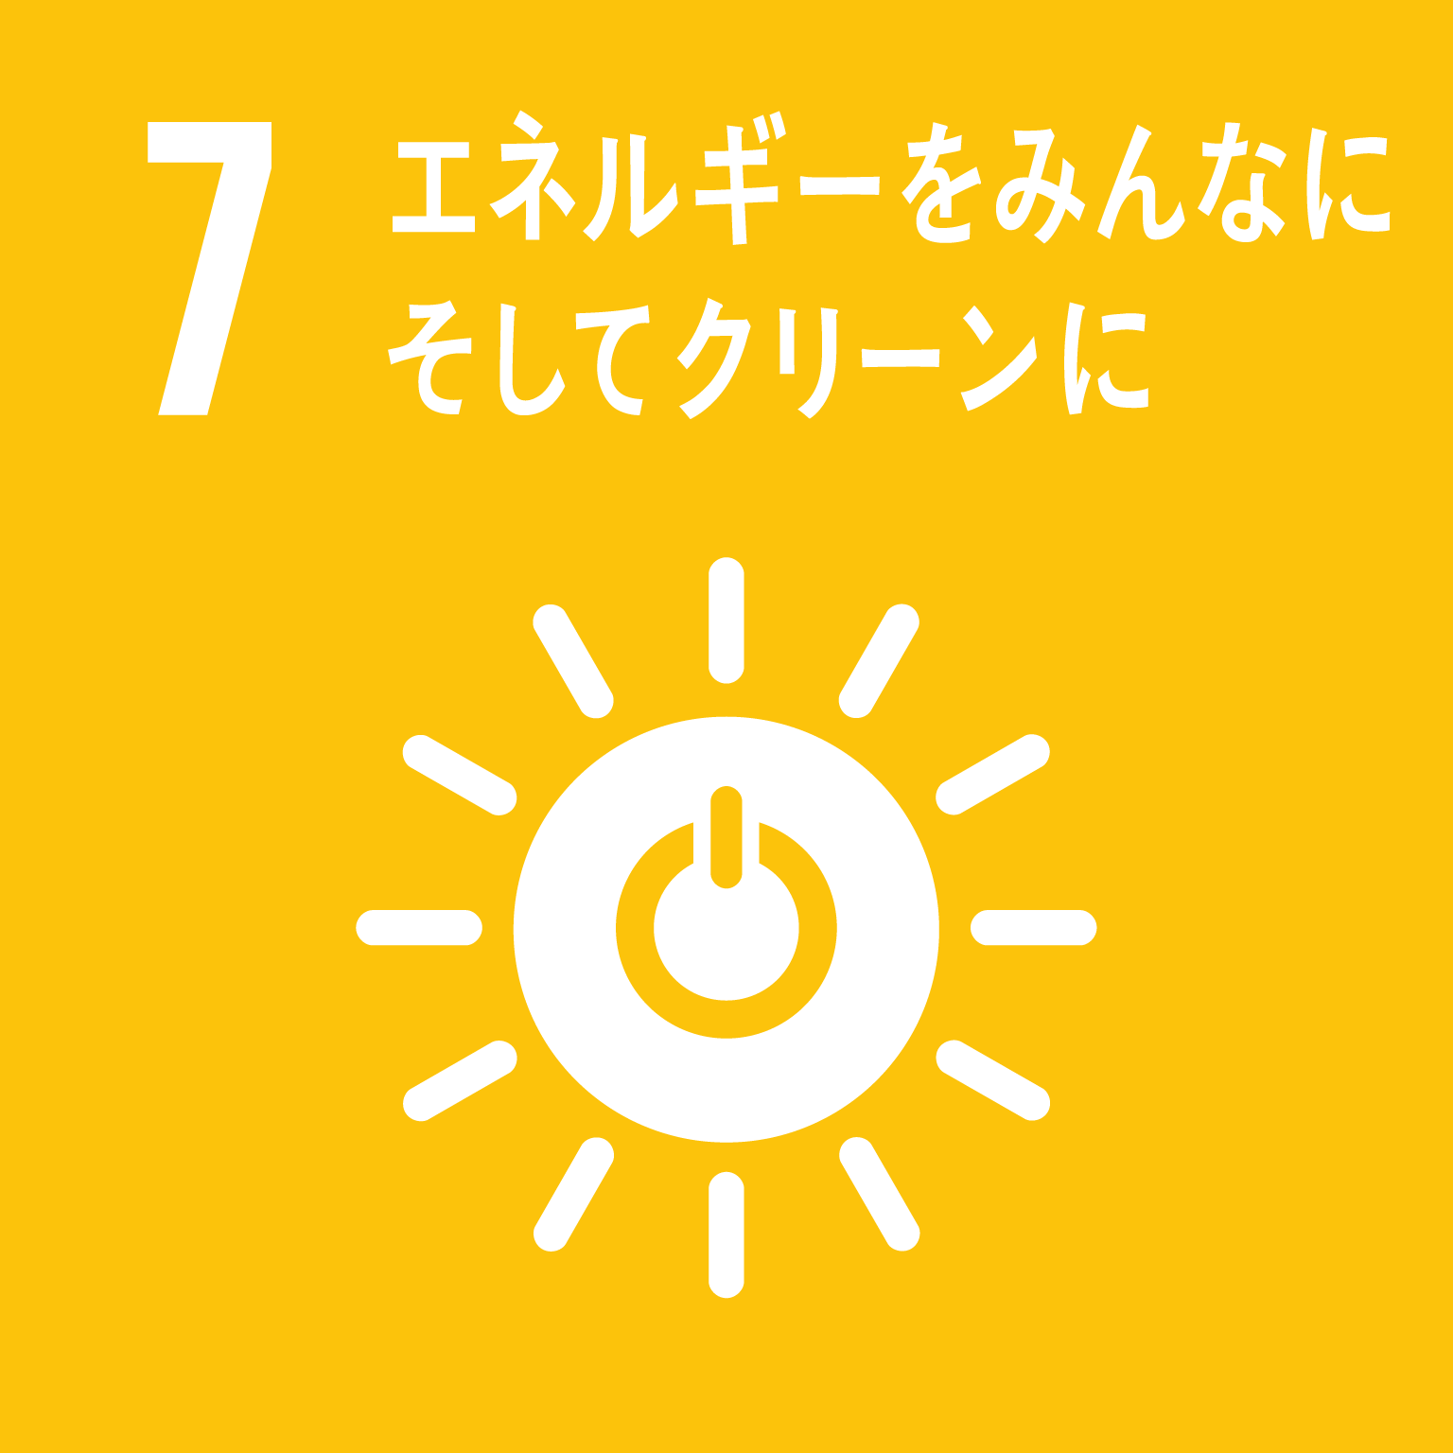
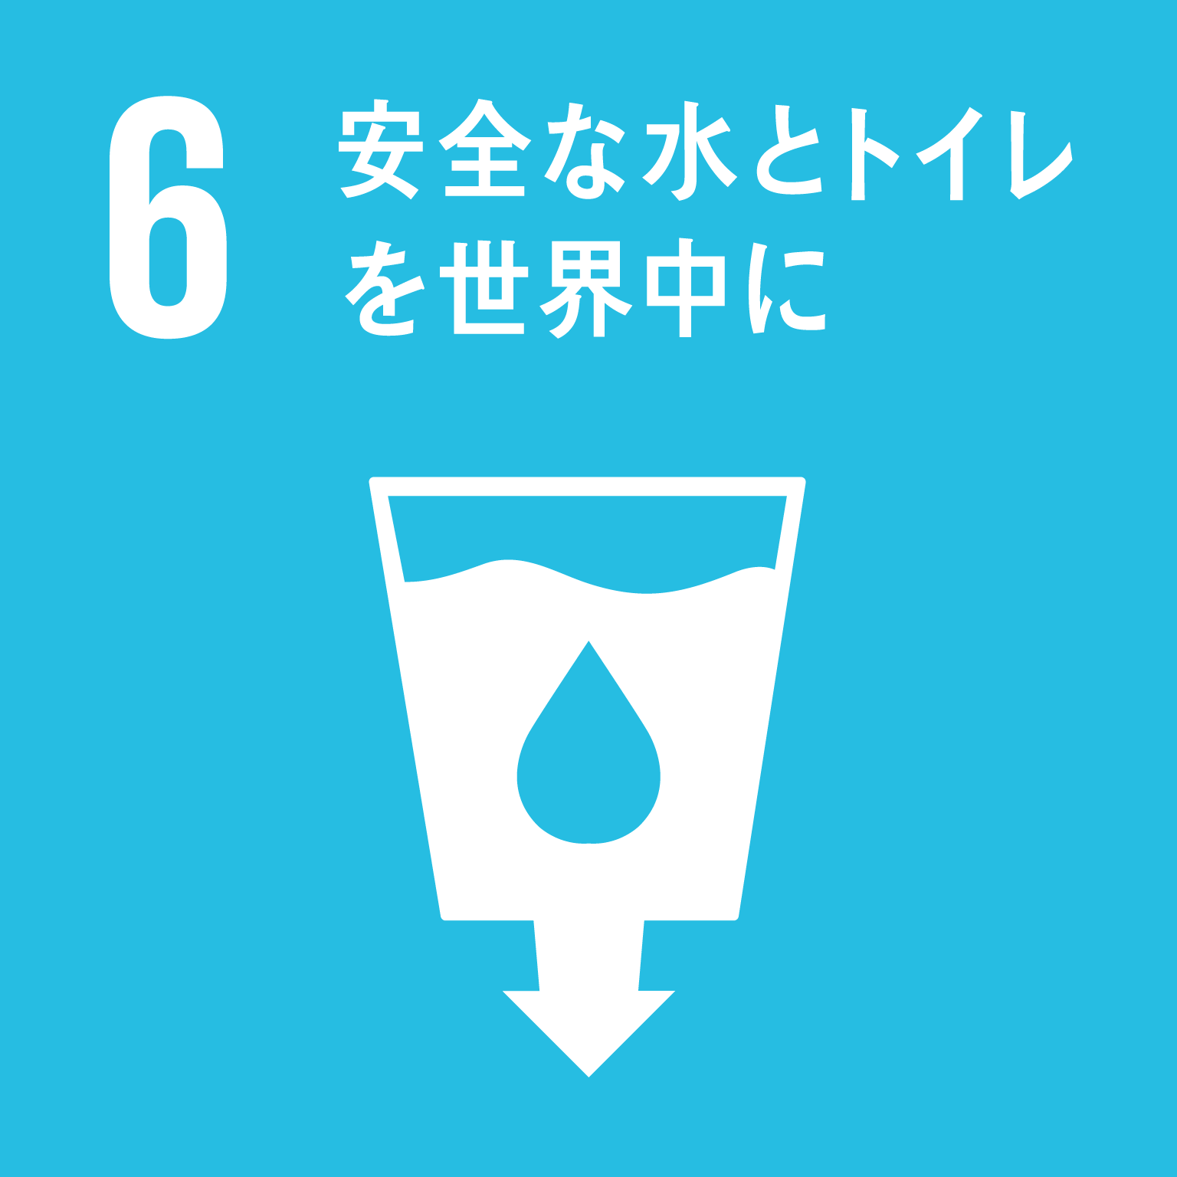
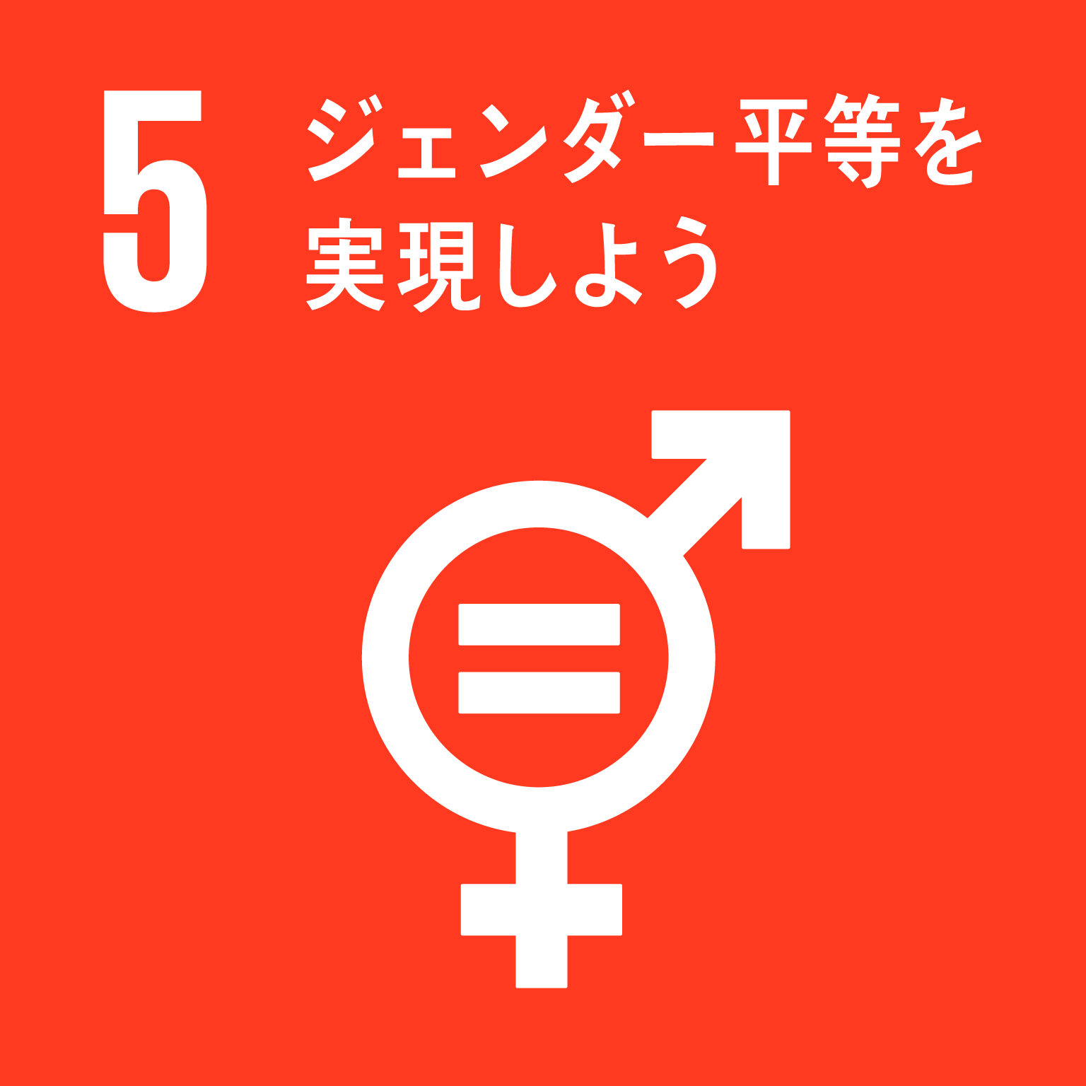
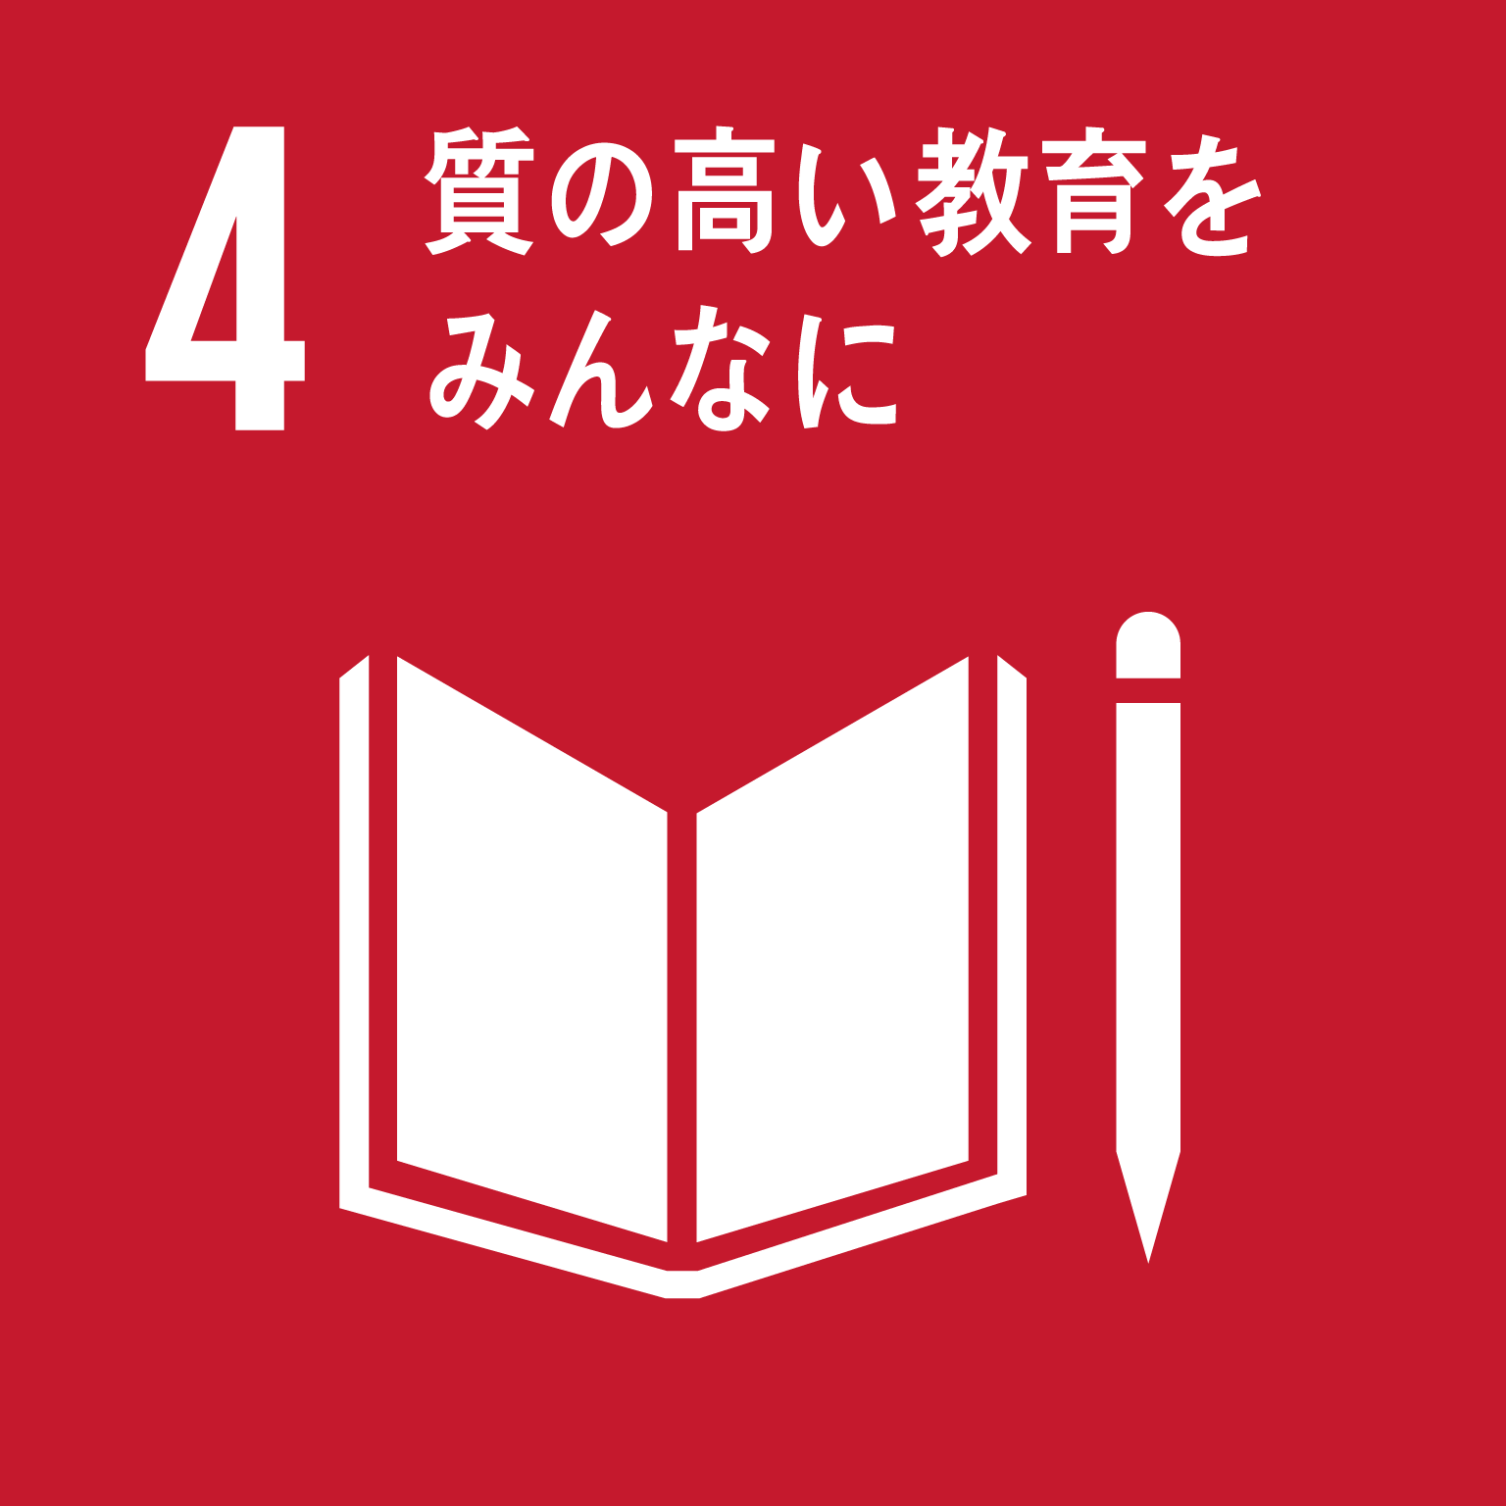
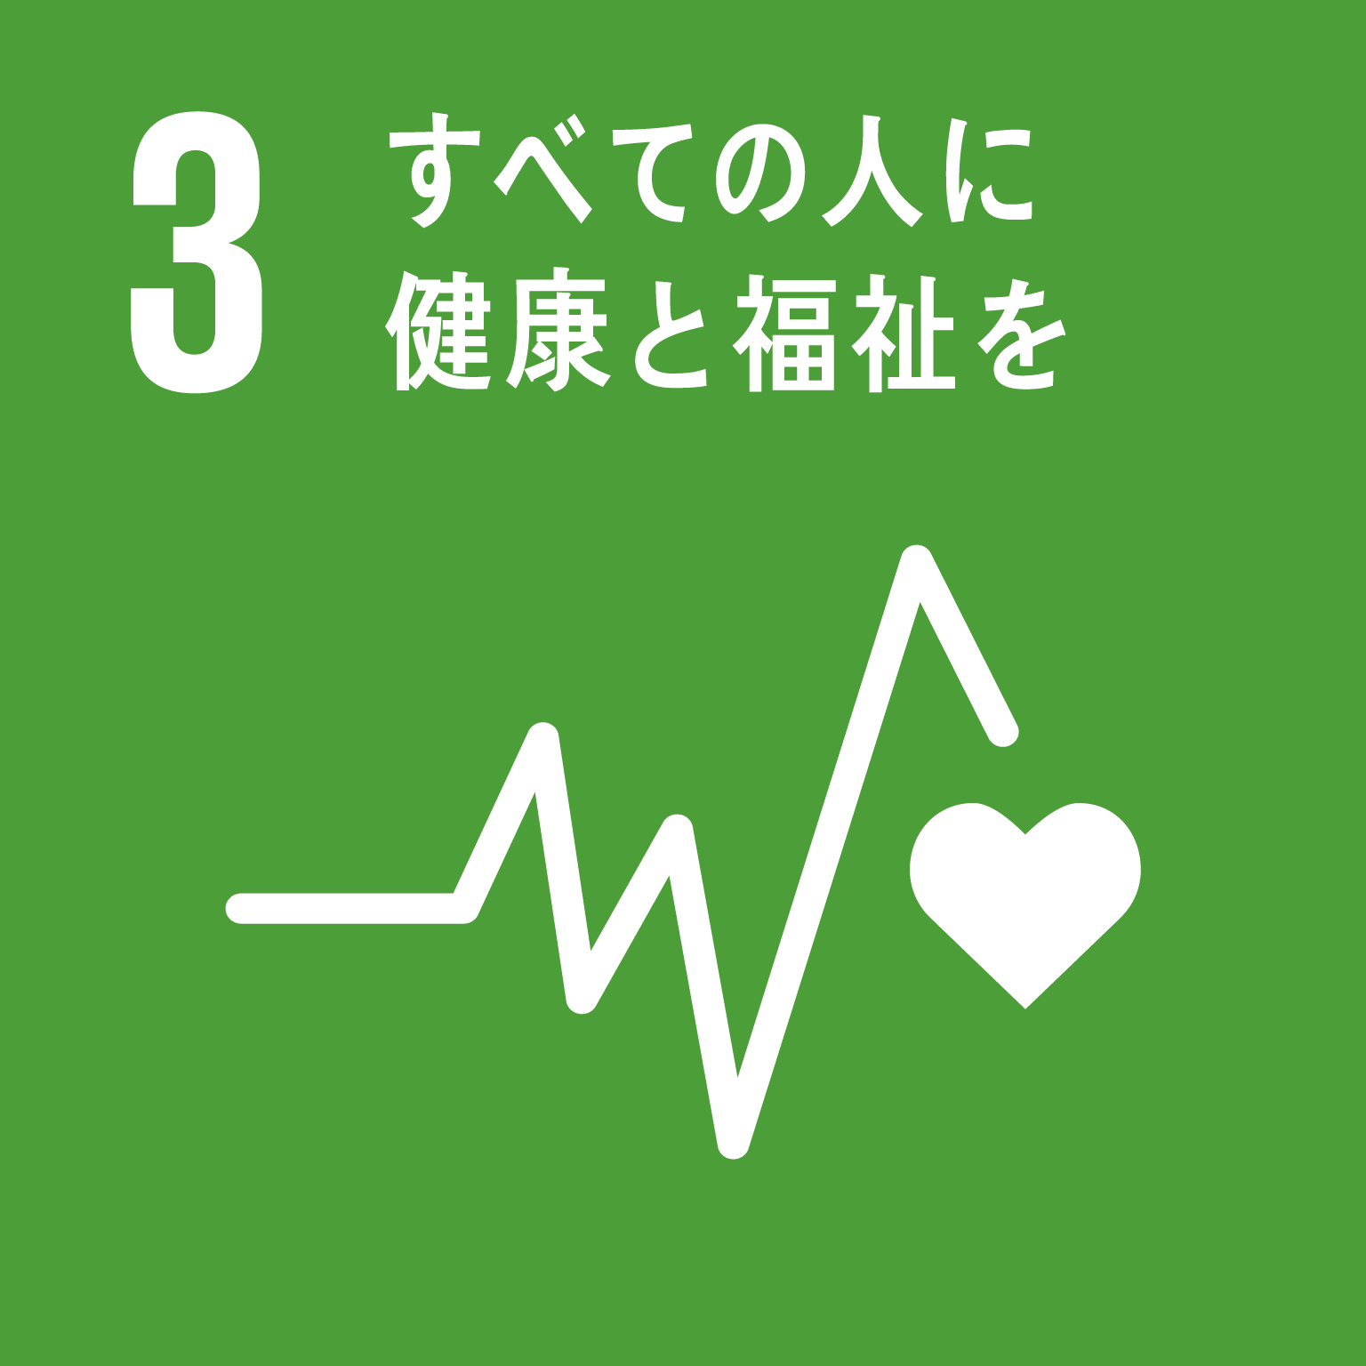

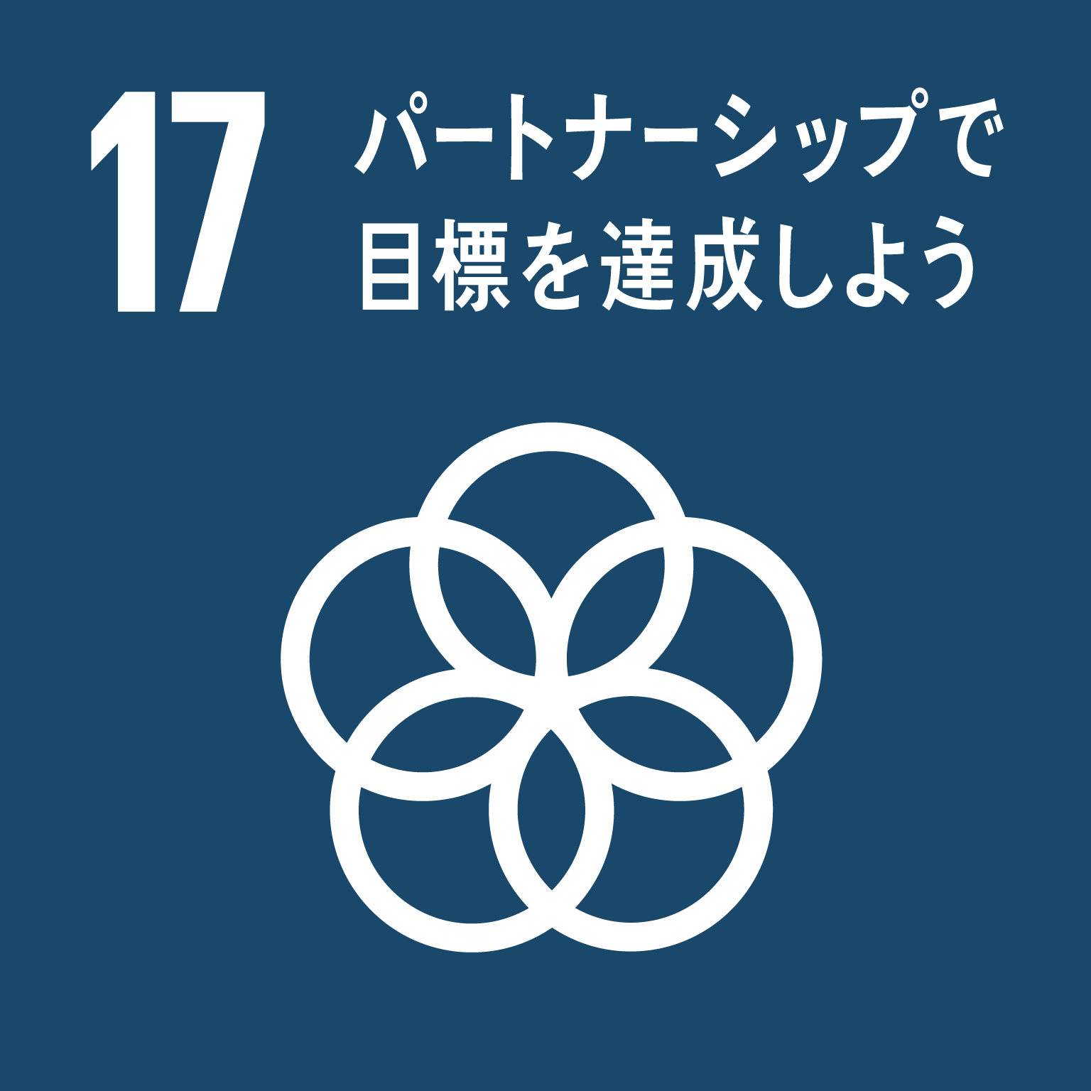
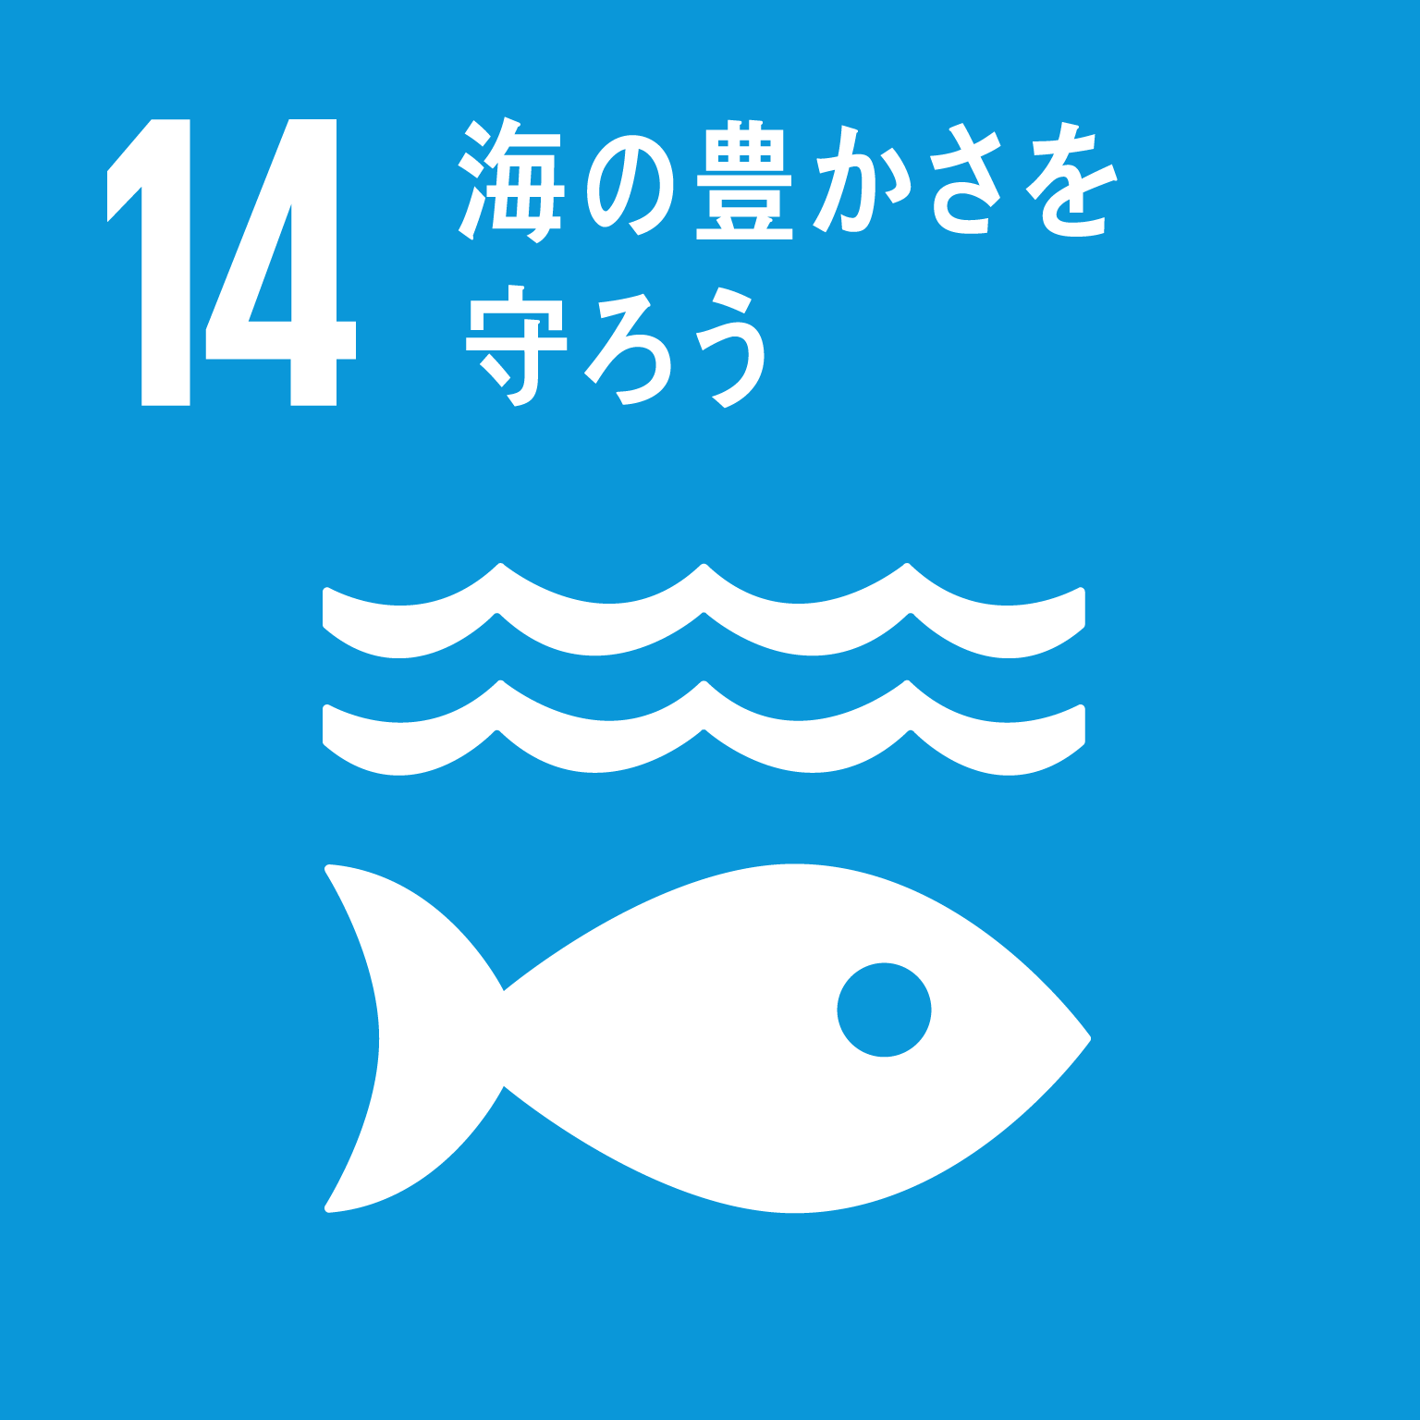
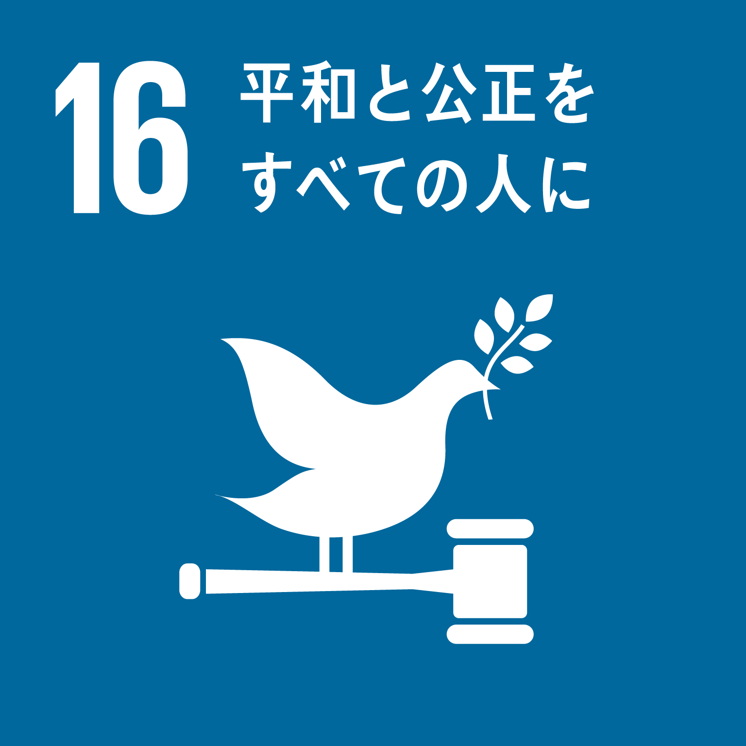
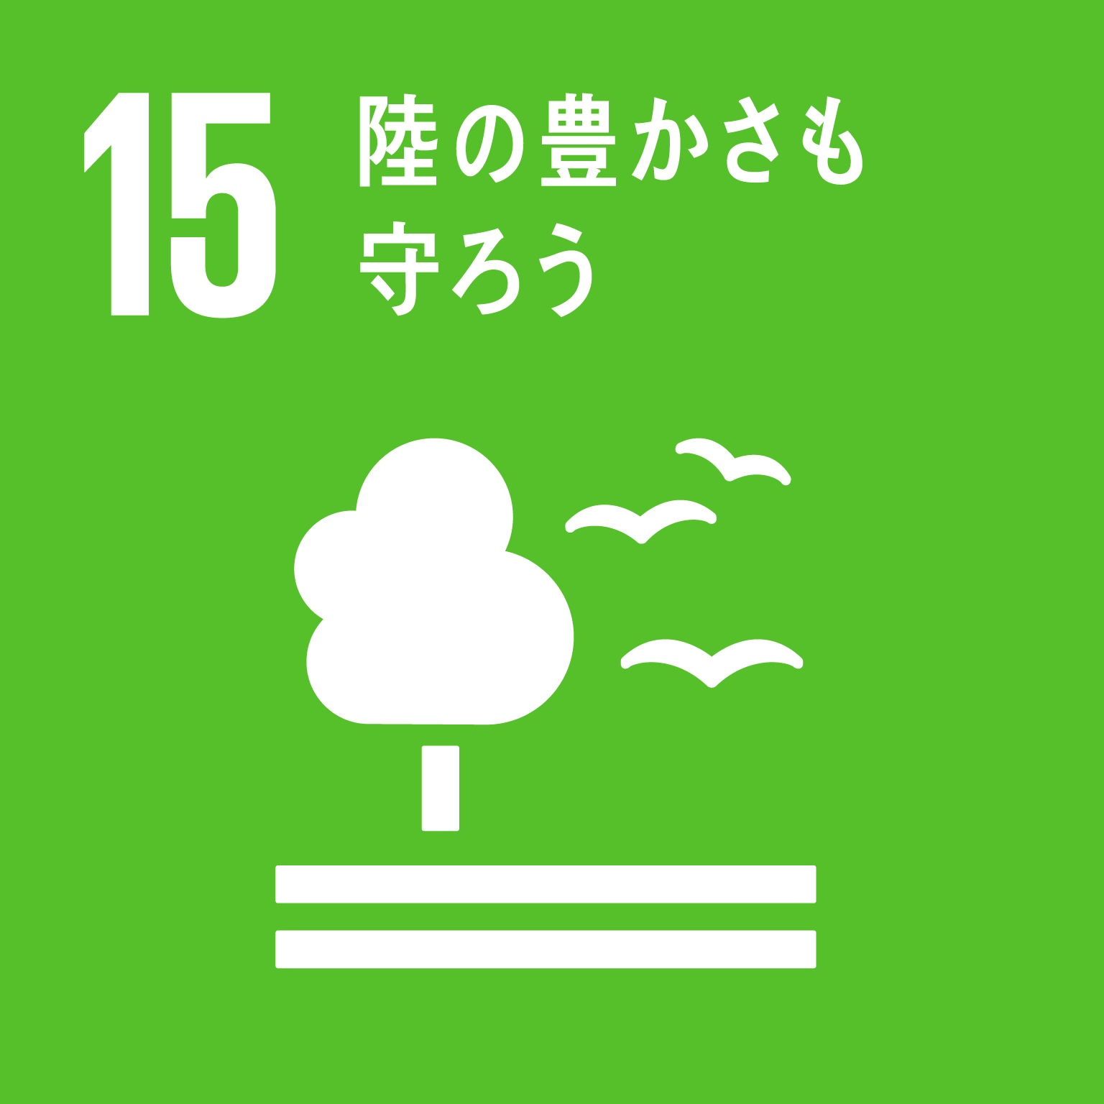
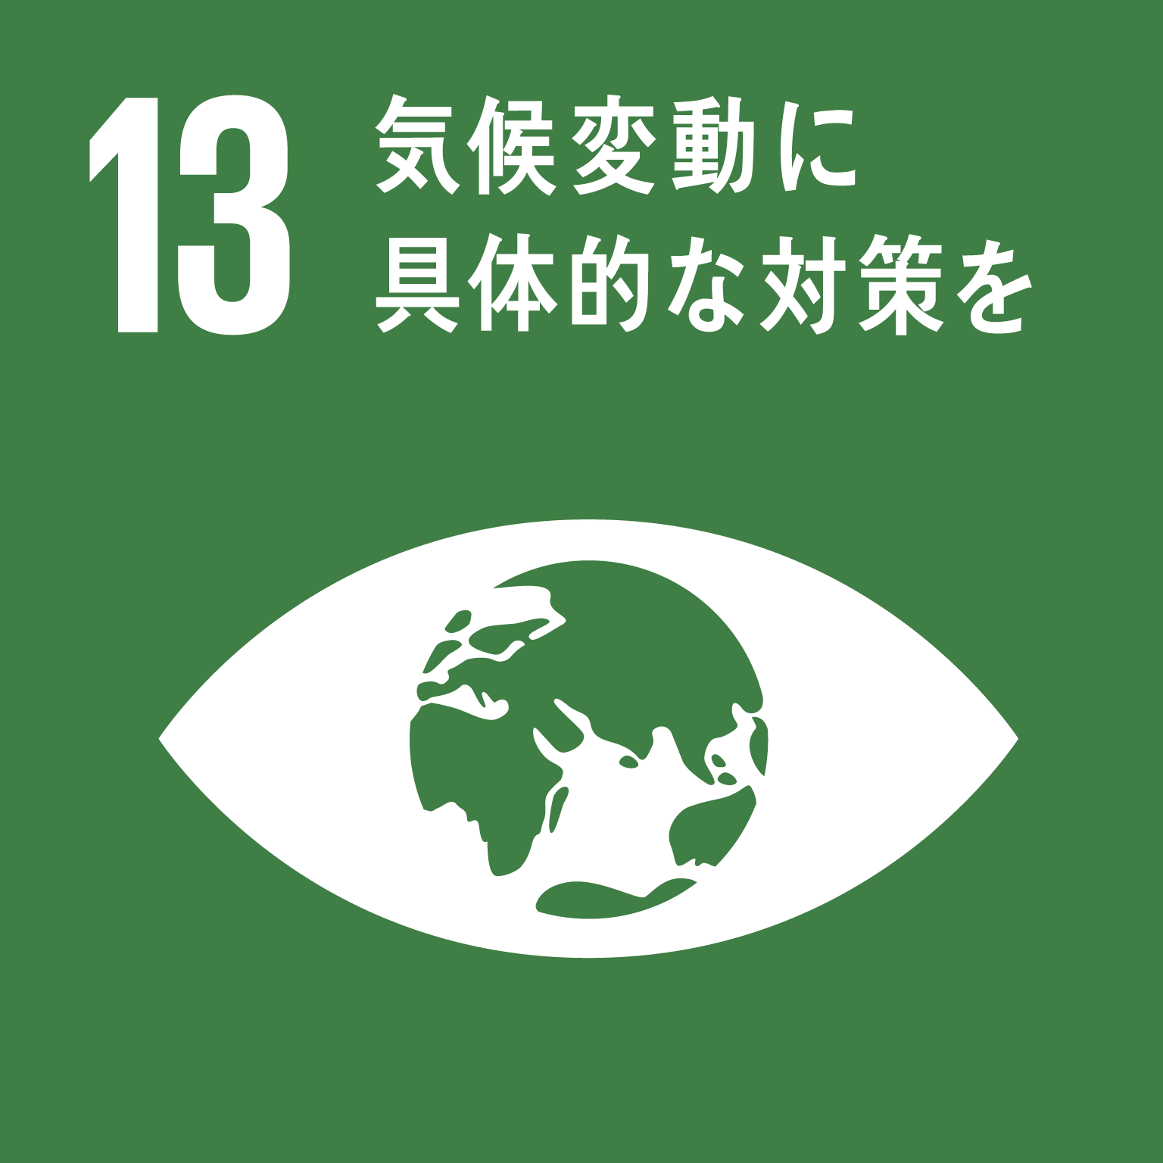
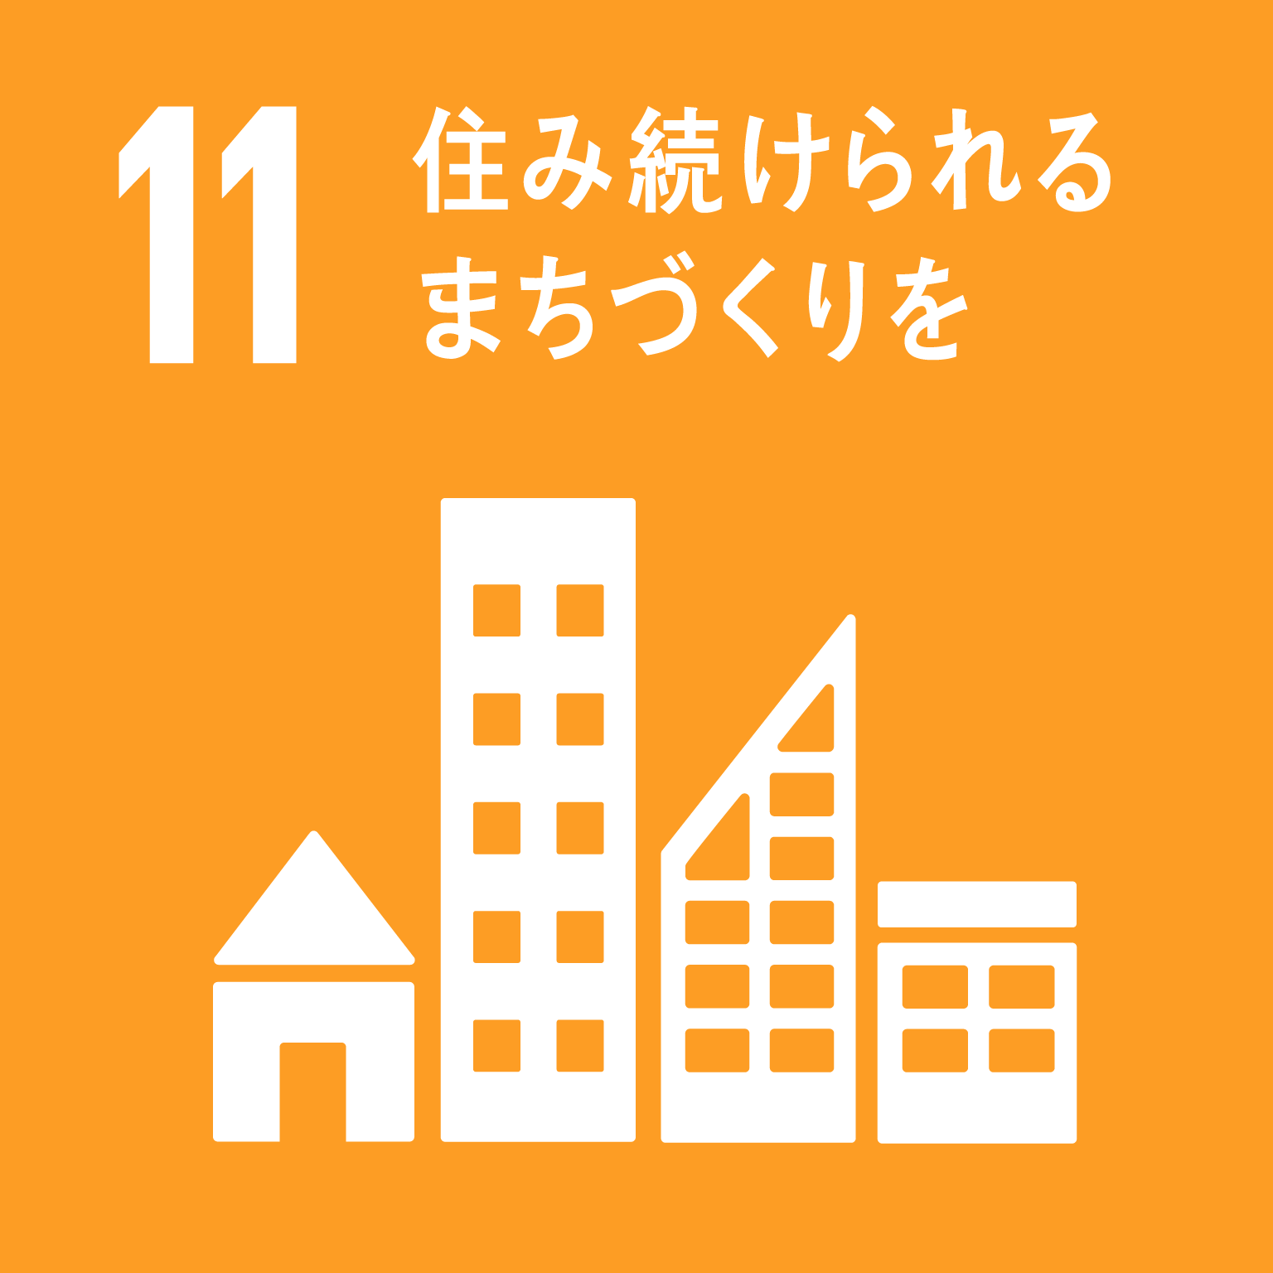
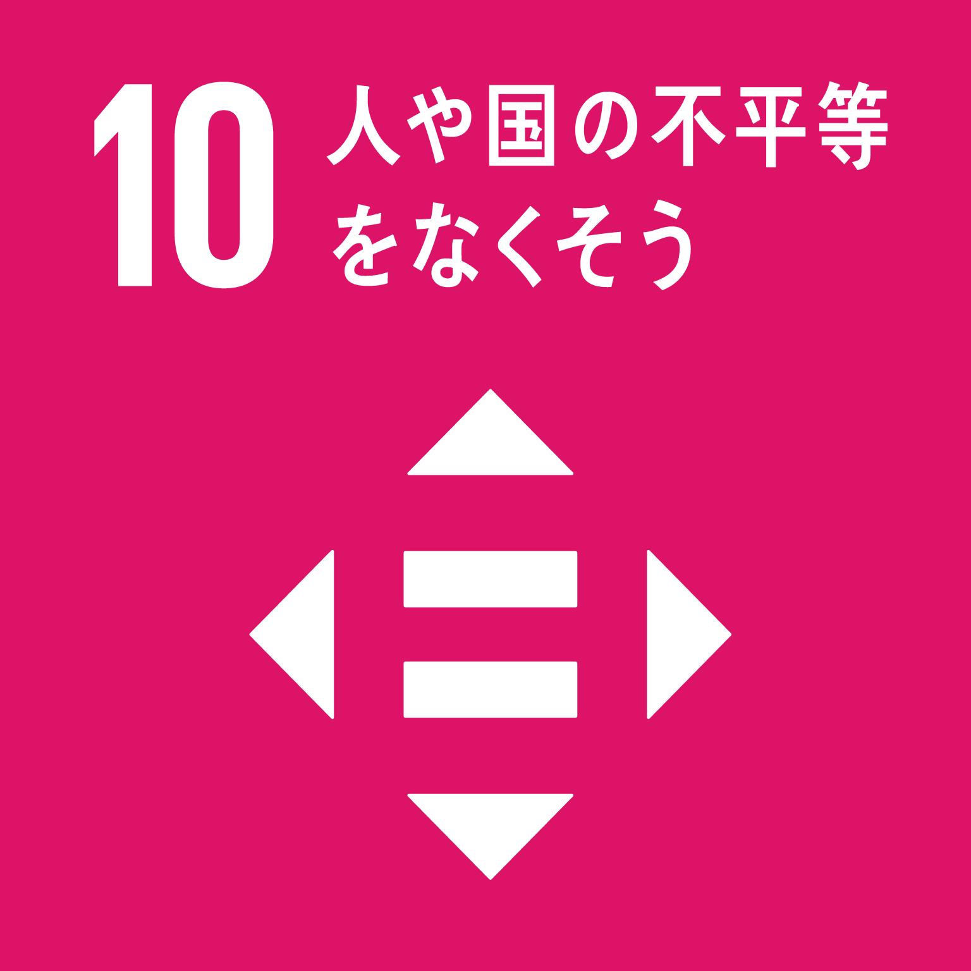

（選んだ理由）

問４ 問３で答えた目標を達成するためには、どんなことをしたらいいと思いますか？

問５ ２０３０年までに全ての目標を達成するためには、何が必要だと思いますか？
（例：ＳＤＧｓを多くの人に知ってもらう、一人一人がＳＤＧｓに取り組む など）

問６ 講師に感想や質問等があれば、自由に書いてください。
ありがとうございました

